

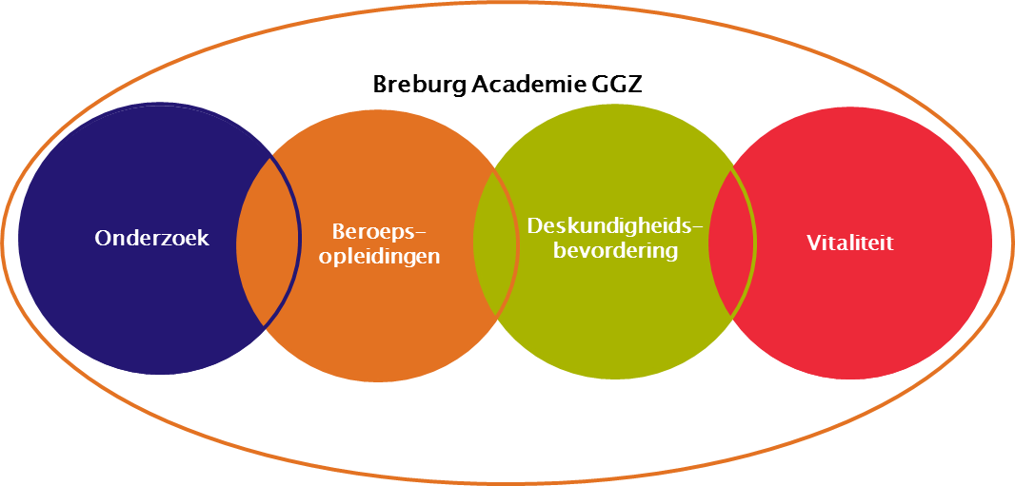

**Programma referaten 20 februari 2019**

**Referaat 1: Intimiteit en seksualiteit van mensen met dementie (promotieonderzoek)**

**Dr. T.S.M. Roelofs,** psycholoog in opleiding tot GZ psycholoog, gepromoveerd in september 2018, werkzaam bij GGz Breburg, Stichting Schakelring en Tranzo.

Vragen rondom intimiteit en seksualiteit van mensen met dementie komen regelmatig naar voren in de praktijk van de verpleeghuiszorg. Deze vragen worden vaak gesteld in het kader van probleem- of onbegrepen gedrag. Maar hebben mensen met dementie geen gezonde behoefte meer aan intimiteit en seksualiteit? Wordt dit gedrag als zodanig moeilijk ervaren dat het altijd als een probleem of ontremming wordt gezien? Dit onderzoek is opgezet om voor zowel praktijk, als wetenschap een zinvolle bijdrage te leveren, met behulp van de volgende onderzoeksvraag:

*Hoe kan er zo goed mogelijk ingespeeld worden op de wensen en behoeften van mensen met dementie in het verpleeghuis, als het gaat over intimiteit en seksualiteit?*

Het onderzoek is uitgevoerd in drie fases. Ten eerste werd een literatuurstudie uitgevoerd waaruit bleek dat het cliëntperspectief in zijn geheel nog niet aan bod was geweest in onderzoek. Wel is eerder onderzoek verricht naar zichtbaar gedrag van cliënten, attitudes van medewerkers en zijn er ethische en juridische aspecten rondom het thema verder uitgediept.

Ten tweede werd een kwalitatief onderzoek uitgevoerd, waarin met behulp van interviews, het cliëntperspectief centraal werd gesteld. Uit dit onderzoek blijkt dat intimiteit en seksualiteit verweven zijn met de gehele levens- en liefdesgeschiedenis en van belang blijven, ook voor mensen met dementie in het verpleeghuis. De mogelijkheden veranderen wel, door dementie en door verhuizing naar een verpleeghuis. Mensen missen het samen zijn en voelen zich in het verpleeghuis vaak niet voldoende thuis om intimiteit en seksualiteit te beleven zoals zij dat graag zouden willen. Belangrijke factoren in dit kader zijn praktische belemmeringen, belemmeringen op het gebied van het gevoel van privacy en communicatie, tussen partners, maar zeker ook tussen de partners en de medewerkers van het verpleeghuis. Het bespreekbaar maken van dit gevoelige onderwerp blijkt lastig te zijn, maar lijkt wel van meerwaarde als we ervoor willen zorgen dat mensen zich ook op dit terrein thuis voelen in het verpleeghuis.

Ten slotte is een kwantitatief onderzoek uitgevoerd, waarbij de factoren die invloed hebben op de attitude van medewerkers over seksualiteit van bewoners centraal stond. Hieruit kwam naar voren dat deze attitude positiever was, wanneer de medewerkers het gevoel hadden meer persoonsgerichte zorg te bieden en wanneer zij binnen hun organisatie een ondersteunende cultuur ervaarden. Daarnaast bleek dat meer kennis ook zorgde voor een positievere attitude. Opvallend was dat medewerkers die aangaven te weten van beleid aangaande seksualiteit van bewoners binnen hun organisatie, een minder positieve attitude rapporteerden.

Deze inzichten resulteren in aanbevelingen op drie niveaus. Ten eerste zou het cliënt perspectief in de dagelijkse zorgpraktijk het uitgangspunt moeten zijn als het gaat over liefde, intimiteit en seksualiteit. Vanuit dit perspectief kan gewerkt worden aan individuele afstemming en aanpassingen, zodat een beleving van intimiteit ervaren kan worden die bij deze persoon past.

Ten tweede zou op het niveau van de zorgorganisaties aandacht moeten zijn voor kennisvermeerdering bij zorgmedewerkers over het onderwerp. Daarnaast is een gedragen visie ten aanzien van dit thema, vanuit een persoonsgericht perspectief noodzakelijk. Ook een ondersteunende cultuur, waarin moeilijke thema’s en ethische dilemma laagdrempelig besproken kunnen worden lijkt van meerwaarde te kunnen.

Ten slotte blijkt dat op het niveau van de dementie zorg de tijd rijp is voor een meer holistisch beeld van de bewoner met dementie, waarin een variëteit in beleving van liefde, intimiteit en seksualiteit een belangrijk onderdeel is. Daarnaast zullen hopelijk nog verdere stappen gezet worden richting persoonsgerichte zorg, met het cliënt perspectief als uitgangspunt, zowel in onderzoek, als praktijk.

**Referaat 2, deel 1: ACT your way!**

**Mw. E.W.M. van Oppen,** GZ psycholoog in opleiding tot Klinisch Psycholoog. **Mw. M.H.Y. van der Zee,** Klinisch Psycholoog, Klinisch Neuropsycholoog en Psychotherapeut. Beide werkzaam bij GGz Breburg.

ACT, oftewel Acceptance and Commitent Therapy is een derde generatie gedragstherapie die in 2004 werd ontwikkeld door Steven C. Hayes.

ACT is gebaseerd op de Relational Fram Theory (RFT) waarin fundamenteel onderzoek wordt gedaan naar de werking van het menselijk verstand (Hayes, Barnes-Holmes en Roche, 2001). Uit dit onderzoek komt naar voren dat we juist in de valkuilen van het lijden belanden door veel middelen die we gebruiken om problemen op te lossen, oftewel mensen proberen meestal hun verstand te gebruiken om de omgeving onder controle te krijgen, maar het is vaak het verstand dat zich tegen hen keert. Zo kan je bijvoorbeeld het idee krijgen dat je stress pas kan overwinnen door eerst je stress gevoelens kwijt te raken of dat je pas van je angsten of depressieve gevoelens af komt als je eerst leert te ontspannen of tobberige en negatieve gedachten moet leren ombuigen. ACT vraagt een fundamentele verandering van perspectief waarbij de cliënt op een andere manier leert omgaan met de eigen ervaringen. Namelijk het verstand te verlaten en de aandacht te richten op het leven dat de cliënt graag zou willen leiden. Hierbij wordt gebruik gemaakt van technieken uit de *mindfulness*, leren *accepteren* van de pijn (lichamelijk of psychisch) en het lijden en *commitment,* oftewel open te staan voor de mogelijkheid om andere keuzes te maken.

In dit referaat wordt ingegaan op de wetenschappelijke onderbouwing van de effectiviteit van ACT bij volwassenen met pijn en depressieve klachten.

Vervolgens zal het programma *ACT your Way!* worden gepresenteerd voor de behandeling van jongeren tussen de 18 en 25 met chronische depressieve klachten. Act your Way is een groepsbehandeling voor jongeren en bestaat uit 6 tot 12 sessies waarin aan de hand van een werkboek, mindfulness oefeningen, aandachtsoefeningen, experiëntiële oefeningen en huiswerkopdrachten wordt ingegaan op hobbels die de jongeren ervaren in het dagelijkse leven. Hierbij wordt ingegaan op de koers die de jongeren voor zichzelf kiezen, vastzittende gedachten, waarden, de rol van vermijding en acties die nodig zijn om het gewenste doel te bereiken.

Na afloop van dit referaat hebben de deelnemers algemene kennis van de toepassing van Acceptance and Commitment Therapy bij volwassenen en adolescenten. Daarnaast hebben de deelnemers een verdiepend inzicht in de belangrijkste onderdelen van het programma ACT your Way! voor adolescenten met chronisch depressieve klachten.

**Referaat 2, deel 2: Cognitieve gedragstherapie (CGT) bij patiënten met een obsessieve compulsieve stoornis (OCS)**

**Mw. M.J.M. den Oudsten,** GZ psycholoog in opleiding tot Klinisch Psycholoog. **Dhr. D.A. Khasho,** GZ psycholoog in opleiding tot Klinisch Psycholoog. Beide werkzaam bij GGz Breburg.

Behandeling met EV en responspreventie is een groot aantal onderzoeken effectief gebleken. In een recente meta-analyse werd verschillende CGT behandelingen van diverse stoornissen vergeleken en werd het grootste effect gevonden van bij OCS. EV alleen leidt tot angstvermindering en responspreventie alleen tot een reductie van dwanghandelingen. CGT bij angststoornissen is in belangrijke mate gericht op het falsificeren van angstige verwachtingen die de angst aanjagen. Het creëren van disconfirmatie waardoor geleerde responsen verdwijnen wordt extinctie genoemd. Inmiddels is duidelijk geworden dat extinctie niet leidt tot het afleren van de associatie CS en US/UR maar tot het bijleren van een nieuwe associatie namelijk CS->non-US/UR. Het idee is dat bij frequent oefenen de laatste associatie gaat domineren. Het bijleren van nieuwe associaties wordt inhibitoir leren genoemd.

EV dient in verschillende contexten plaats te vinden, zodat in verschillende contexten wordt geleerd dat de nieuwe associatie domineert. De nadruk op angstreductie tijdens EV is daarmee verschoven naar het creëren van disconfirmatie.

Ondanks dat patiënten soms in aanraking komen met de CS kan de angst hoog blijven, een deel van de verklaring is dat zij gebruik maken van veiligheidsgedrag. Het advies luidt dan ook veiligheidsgedrag te stoppen. Toch blijkt dat bij OCS klachten opknappen ook al mogelijk patiënten hun handen schoonmaken. Bij veiligheidsgedrag zal bekeken moeten worden of dit aan de weg staat om een nieuwe associatie te vormen, zodat de patient het uitblijven van de US/UR toeschrijft aan de slechte voorspellende waarde van de CS en niet aan het eigen veiligheidsgedrag. Gedrag dat helpt om de stap tot EV te zetten en toenaderingsgedrag te vergroten is op zich niet problematisch.

Centraal in de cognitieve therapie staat de beïnvloeding van disfunctionele overtuigingen en negatieve automatische gedachten over de kans op gevaar en de verantwoordelijkheid om dat gevaar te voorkomen. Daarnaast is er aandacht voor de denkfouten, zoals overschatten van gevaar en intolerantie voor onzekerheid en perfectionisme.

Kort wordt stil gestaan bij Inference Based Approach, waarbij het uitgangspunt is dat de patiënt vreest voor een bepaalde toestand zonder dat hiervoor een aanleiding is in de waarneembare realiteit. Daarnaast zegt IBA dat bepaalde redeneerprocessen de realiteitstoetsing verstoren wanneer patiënten worden geconfronteerd met hun obsessie. De patiënt leert om zich in situaties waarover hij een obsessie heeft op zintuiglijke informatie te baseren, zoals hij dat ook doet in situaties waarover hij geen obsessie heeft.

**Het programma**

17.55 uur Opening door voorzitter

18.00 -19.00 uur Intimiteit en seksualiteit van mensen met dementie (promotieonderzoek)

19.00 -20.00 uur Deel 1: ACT your way!

Deel 2: Cognitieve gedragstherapie (CGT) bij patiënten met een obsessieve compulsieve stoornis (OCS)

20.05 uur Afsluiting door voorzitter

**Accreditatie**

Voor de referaten is accreditatie aangevraagd bij de NVvP, NvP, FGzPt, het Register Verpleegkundig Specialisten en SRVB voor vaktherapeuten

**Organisatie Commissie**

Mw. Drs. G. Kuipers, A opleider / psychiater  
Dr. A. van den Broek, P opleider / Klinisch psycholoog  
Mw. F. Dirkx, Opleider GGZ VS / VS  
K. van Loon, beleidsmedewerker

**Doelgroepen**

Psychiaters (i.o.), Psychologen (i.o.), Verpleegkundig Specialisten (i.o.), vaktherapeuten

Uiteraard zijn ook andere geïnteresseerden welkom.

**Locatie**

Het programma vindt plaats bij Avans Hogeschool, Hogeschoollaan 1 te Breda.

LET OP: ingang parkeerterrein via Molengracht

**Kosten en inschrijving**

Deelname is voor iedereen gratis.

Medewerkers van GGz Breburg:

graag inschrijven middels de cursuscatalogus in Eduweb [https://www.lerenbijggzbreburg.nl](https://www.lerenbijggzbreburg.nl/)

Externe deelnemers:

voor inschrijving [klik hier](https://www.ggzbreburg.nl/formulieren/werkenbij/inschrijfformulier-referaten/)

(<https://www.ggzbreburg.nl/formulieren/werkenbij/inschrijfformulier-referaten/>)

Vergeet niet correct en volledig in te vullen de functie, BIG-nummer, werkgever en adres waar het certificaat van deelname naar toe kan worden gestuurd.

Voor informatie: Karin van Loon, bereikbaar maandag, dinsdag en donderdag   
ka.vanloon@ggzbreburg.nl